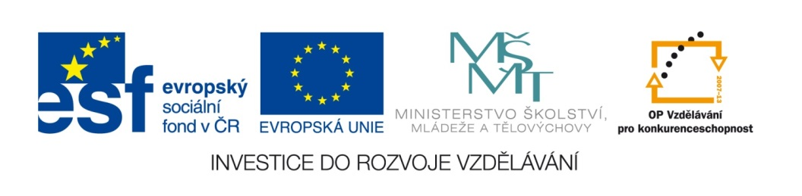

Skloňování podstatných jmen
RODU ŽENSKÉHO
- Nakresli obrázek pro vzory rodu ženského:
žena růže píseň kost

- U podstatných jmen urči pád a vzor:
 |  | pád | vzor
 | přijdu za chvíl-
 | bez sol-
 | na palmě
 | sledoval stop-
 | několik koroptv-
 | do Čáslav-
 | utrhl květ líp-
 | vyrostly bledule
 | šel ke škole
 | ležel v postel-

- Podstatná jména napiš v uvedeném pádě i čísle:

konev | 6.p., č.j.
Boleslav | 7.p., č.j.
píšťalka | 2.p., č.mn.
jedle | 3.p., č.j.
myš | 7.p., č.mn.
zima | 2.p., č.j.
Alenka | 5.p., č.j.
práce | 6.p., č.j.
broskev | 7.p., č.mn.
Praha | 4.p., č.j.


